方法一：使用官方提供的一键安装程序安装
打开Arduino在你电脑上的位置
如果你的电脑是32位系统，就运行dpinst-x86.exe
如果是64位系统，就运行dpinst-amd64.exe
然后在弹出的对话框中点击“下一步”，即可完成安装，如下图：
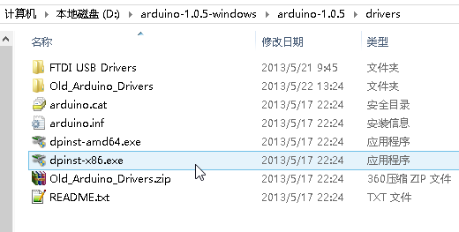
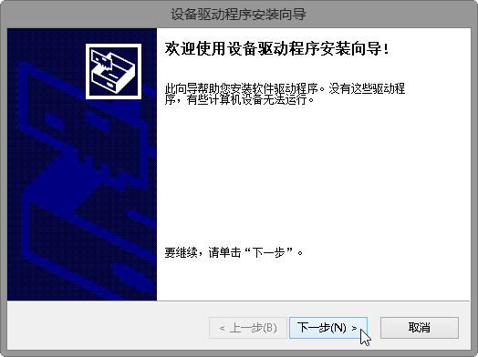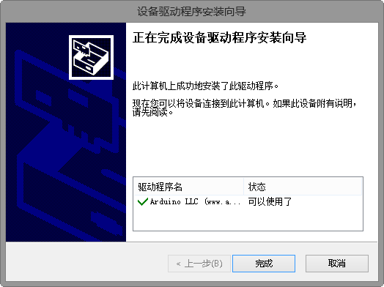

可能遇到的问题
1.Win8系统无法正常安装驱动！！？
Arduino在Win8系统下提示驱动未签名：
解决方法：win+I，选择最下方的更改电脑设置，常规——高级启动下的立即重启——疑难解答——高级选项——windows启动设置——重启。重启的时候跳出选择界面，按数字“7”选择强制禁用驱动签名，然后就像平常一样进系统装驱动。
2.精简版、GHOST版win7，arduino驱动安装失败的解决方法
将mdmcpq.inf复制到c:\windows\inf
将usbser.sys复制到c:\windows\system32\drivers
详见： http://www.arduino.cn/forum.php?mod=viewthread&tid=2350
3.win7系统无法安装驱动！参考：
http://www.arduino.cn/thread-2485-1-1.html
http://www.arduino.cn/thread-2350-1-1.html
4.Arduino驱动无法安装 找不到指定文件问题的解决方法 转载自Mind Cafe
http://www.cnblogs.com/back2earth/archive/2012/12/26/2785388.html
5.在win7 32&64 下识别为未知设备，强行安装方法
http://www.arduino.cn/thread-5514-1-1.html
6.Arduino驱动问题一键修复工具
http://www.arduino.cn/forum.php?mod=viewthread&tid=12349&highlight=%E9%A9%B1%E5%8A%A8
注意：如果以上均无法解决，建议重装纯净版系统
7.需要下载Arduino IDE的老版本
下载链接：https://www.arduino.cc/en/Main/OldSoftwareReleases#previous

